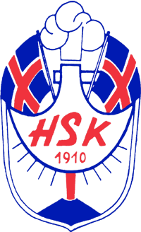

Aðalfundur frjálsíþróttaráðs HSK 7. apríl 2025

Dagskrá fundarins

- Fundarsetning

- Kosning fundarstjóra, fundarritara og kjörbréfanefndar

- Skýrsla stjórnar frjálsíþróttaráðs 2024

- Ársreikningur frjálsíþróttaráðs 2024

- Umræður um skýrslu stjórnar og reikninga

- Álit kjörbréfanefndar

- Ársreikningur borinn undir atkvæði

- Tillögur lagðar fram, þ.m.t. fjárhagsáætlun ráðsins 2025

- Umræður og afgreiðsla tillagna

- Kosningar
Kjósa á um tvö sæti í stjórn til tveggja ára. Guðmunda Ólafsdóttir Umf. Þjótanda og Eyrún María Guðmundsdóttir úr Íþrf. Dímon voru kosnar til tveggja ára árið 2023.
Guðmundur Finnbogason Umf. Selfoss, Helgi S. Haraldsson Umf. Selfoss og Tinna Björnsdóttir Umf. Selfoss og voru kosin til tveggja ára árið 2024.
Kosning skoðunamanns reikninga og annars til vara.

- Önnur mál

